《数据结构》上机报告
2017 年 12 月 28 日
姓名： | 宋宇凡 | 学号： | 1651459 | 班级： | 一班 | 得分：

试验题目 | 排序
实验目的 | 理解排序的概念，熟悉各种排序算法。
问题描述 | 对于直接插入排序、直接选择排序、冒泡排序、shell排序、快速排序、堆排序和归并排序等算法进行上机实现
基本要求 | 1、被排序的元素由计算机随机生成，长度分别取20，1000，10000，100000四种  2、算法中增加比较次数和移动次数的统计功能  3、对实习的结果作比较分析
选做要求
选做要求 | 已完成选做内容（序号）
数据结构  设计 | 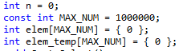
功能(函数)说明 | 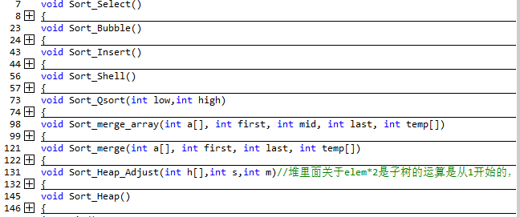
界面设计和使用说明 | 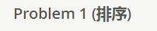  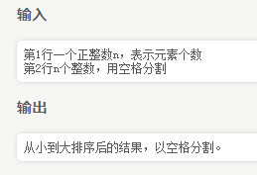  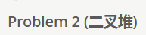  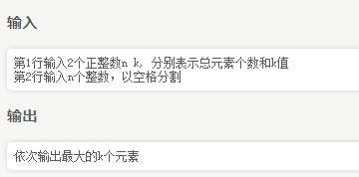
调试分析 | 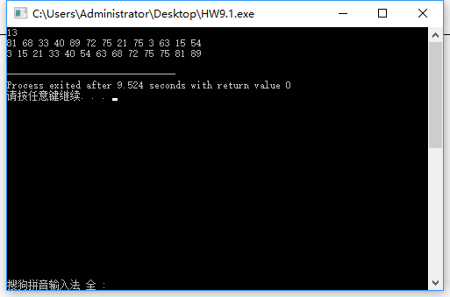  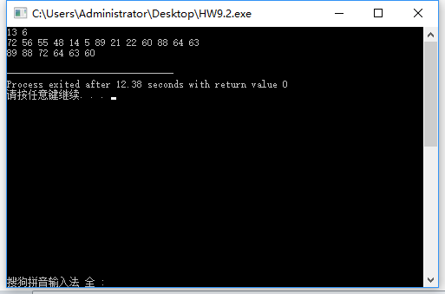
心得体会 | （对整个实验过程做出总结，对重要的算法做出性能分析。）  排序的算法不难，但是编写的时候容易出错，尤其是写堆排序的时候，对边界的把握需要很小心，其次，数组是从0开始计数的，但是在堆排序中使用二叉树的左孩子结点如果存在必为 i/2 这个性质的时候，要求二叉树必须用1开始计数，否则会出现错误，所以需要做额外的处理。

